Archivo n° 1
Guía de Aprendizaje

ASIGNATURA: Artes Visuales CURSO: 2° básico A

DOCENTE: Anyelo Gutiérrez

Nombre del Estudiante |  |  | Curso: 2° Año
Nombre del Estudiante |  |  | Semana: 13 al 17 /07  Semana n° 15
Unidad: 1 | “Artes Visuales”
O.A.(S): OA 3 | Expresar emociones e ideas en sus trabajos de arte, a partir de la experimentación con:  › materiales de modelado, de reciclaje, naturales, papeles, cartones, pegamentos, lápices, pinturas, textiles e imágenes digitales  › herramientas para dibujar, pintar, cortar, modelar, unir y tecnológicas (pincel, tijera, mirete, computador, entre otras)  › procedimientos de dibujo, pintura, collage, escultura, dibujo digital, entre otros.
OBJETIVO DE APRENDIZAJE |  | CONTENIDO
Expresar emociones e ideas en sus trabajos de arte, a partir de la experimentación |  | Paisajes naturales.
OBJETIVO DE LA CLASE |  | HABILIDADES
Expresar emociones e ideas en sus trabajos de arte, a partir de la experimentación con:  procedimientos de dibujo, pintura, collage, escultura, dibujo digital, entre otros |  | - Identificar  - Expresar  - Crear
Completa después de realizar la actividad propuesta.
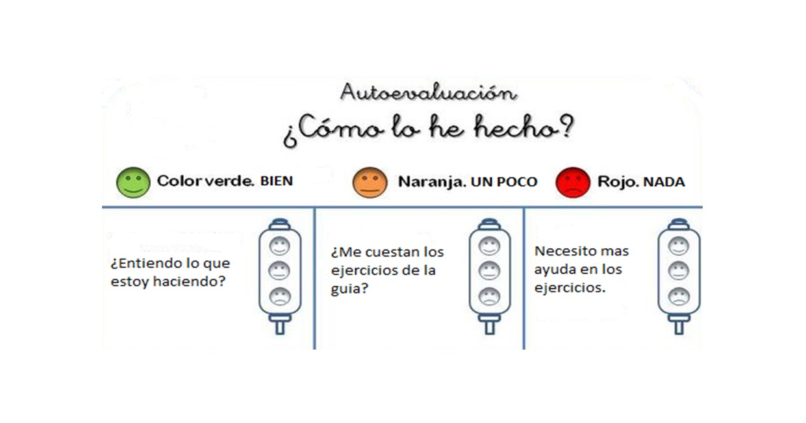

De acuerdo con las actividades que realizaste en esta guía, ¿qué actividad o actividades te costaron más?

Collage

En la guía anterior aprendiste a realizar collage, y realizaste un collage con una imagen de gatito.
Ahora te invito a realizar un collage con solo imágenes de rostros de personas, como en el siguiente ejemplo
Ejemplo:
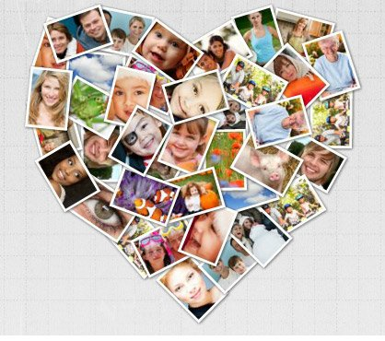

Materiales
Papel de diario, revistas, de colores etc. Para buscar rostros de personas.
Pegamento
Pincel para mover el pegamento
Un paño para limpiar tus manos.
Cartulina o blok tamaño oficio.

A trabajar.

